维普中文期刊助手APP使用说明
1、下载维普中文期刊助手APP
扫二维码进入app下载页面，选择适合手机系统的版本下载安装。或在应用商店里搜索“中文期刊助手”下载安装
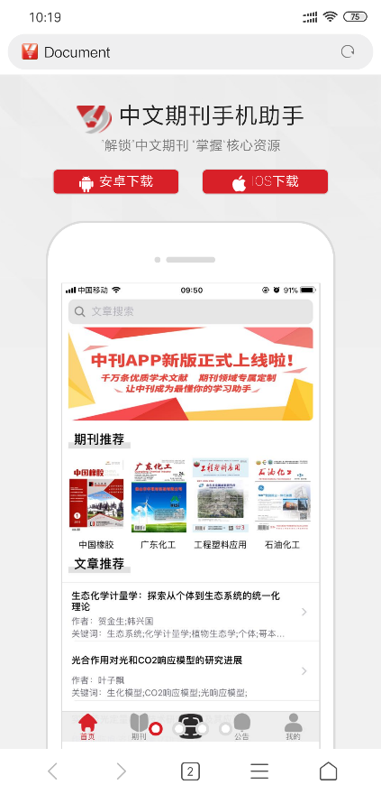
2. 打开app，点击“登录”按钮登录个人帐号。如果尚未注册，需先注册账号。
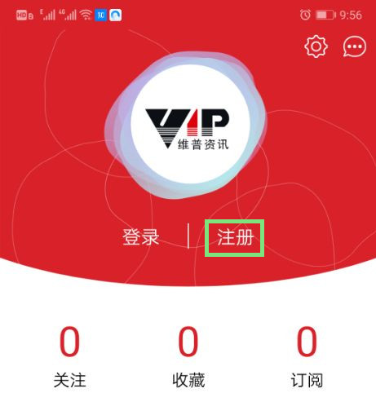

3. 登录帐号后，点击页面上方“获取认证”。完成绑定机构的授权操作，目前提供了三种方式绑定，根据情况选择合适的方式完成绑定：

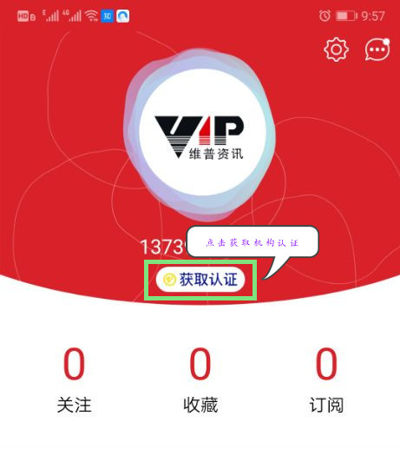

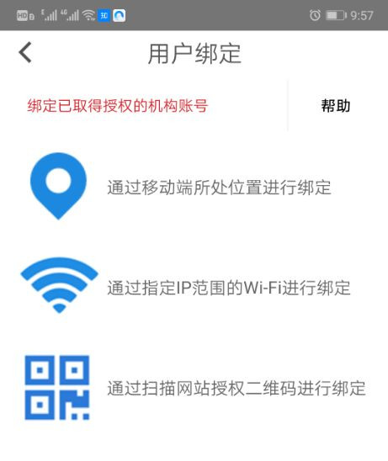
（1）根据手机的位置自动完成绑定。
（2）在校内IP的WiFi下手机连接WiFi网络，直接选择IP绑定即可获得访问授权；
（3）通过电脑端的二维码授权绑定，先在校园网范围内用个人电脑访问维普中文期刊数据库网站(http://qikan.cqvip.com )，在屏幕右上方出现的”安徽警官职业学院”字样，点击下拉箭头，会出现一个网站授权二维码，然后用手机打开手机助手APP，进入个人中心，点击“绑定机构”按钮，扫描之前在电脑上出现的我校网站授权二维码，即可将手机与我校机构进行绑定，
位置关联需要手机在学校区域范围内；IP关联需要手机连接校园网 wifi。
4、几点说明：
1、通过认证取得授权的APP账号（手机号）具有一定的时效性（目前暂定为180天）；账号失效后，读者可以重新对此手机号进行认证获取授权。
2、可使用APP对PC进行反向授权，在校园网外用电脑使用维普期刊平台方法：可以在手机助手app已经登录的情况下，在个人电脑上访问期刊数据库网站，选择扫码登录方式，用手机助手app扫描“扫码登录”方式中出现的登录二维码，就可自动登陆进入数据库平台，实现在校园网覆盖之外的环境中用电脑使用期刊服务平台。

